RAMA JUDICIAL DEL PODER PÚBLICO
PALACIO DE JUSTICIA “Fanny González Franco”
CENTRO DE SERVICIOS - AREA TRABAJO SOCIAL

SEGUIMIENTO A PROCESO DE INTERDICCION

FECHA: Manizales, 22 de Enero de 2019

RADICADO: 2016-00433

PROCESO: INTERDICCION JUDICIAL POR DISCAPACIDAD MENTAL

SOLICITANTE: JAIRO GOMEZ ESTRADA
INTERDICTO: NICOLAS GÓMEZ VÉLEZ
DIRECCION: Calle 66 # 23B - 75 Barrio Palermo
TELEFONO: 8870721

OBJETIVO:

Indagar las condiciones familiares, económicas, sociales ambientales y de todo orden que rodean actualmente al interdicto NICOLAS GÓMEZ VÉLEZ

ACTIVIDADES DESPLEGADAS:

Visita domiciliaria
Aplicación de Ficha Técnica
Entrevista semiestructurada

METODOLOGIA:

Lectura del expediente, valoración de la información, observación directa, entrevista personal con preguntas abiertas y cerradas enfocadas a establecer las condiciones actuales del entorno que rodean al interdicto NICOLAS GÓMEZ VÉLEZ.

ANTECEDENTES:

El señor NICOLAS GÓMEZ VÉLEZ fue declarado interdicto mediante Sentencia Judicial No. 060, proferida por el Juzgado Segundo de Familia de esta ciudad, el día 17 de Abril de 2017; en la misma se designó como Guardador legítimo principal al señor JAIRO GÓMEZ ESTRADA, con el que vive actualmente, y su Guardadora Suplente la señora PAULA LUCIA GÓMEZ VÉLEZ, vive en la ciudad de Cartagena; el interdicto está diagnosticado con Trastorno Afectivo Bipolar asociado al consumo de SPA, sin asistir a ninguna institución de rehabilitación de su consumo de drogas, le gusta jugar ajedrez en línea, cuidar peces ornamentales y realizar algunos oficios domésticos.

IDENTIFICACIÓN DE LA ENTREVISTADA:

Nombre del entrevistado: JAIRO GÓMEZ ESTRADA
Ocupación; Pensionado
Parentesco con el interdicto: Padre

IDENTIFICACIÓN DE LA INTERDICTA:

Nombre del interdicto: NICOLAS GÓMEZ VÉLEZ
Fecha de nacimiento: Diciembre 12 de 1977
Edad: 41 Años
Escolaridad: Abogado
Diagnostico Medico: Trastorno Afectivo Bipolar Asociado al consumo de SPA.

CARACTERISTICAS DE LA VIVIENDA:

La casa que habitan es propiedad de los padres del interdicto

Tipo: Casa – Barrio Palermo, Calle de los Faroles

Tenencia: Propia

Distribución: 5 Habitaciones, sala, comedor, Garaje, 2 baños, cocina y patio de ropas
Estado de conservación: Excelente

Condiciones higiénicas: Adecuadas

Servicios públicos: Agua _x_ Luz _x_ Gas Domiciliario _x_ Parabólica__x__

Teléfono e internet __x__

ASPECTO ECONOMICO FAMILIAR:

Las necesidades del hogar son satisfechas con las pensiones que reciben los padres del interdicto, señor JAIRO y la señora MÓNICA, sin ninguna información a cuánto ascienden las mismas, de dicho monto se pagan todos los servicios públicos, mercado, salidas y lo que se requiera en el grupo familiar.

La pensión que recibe NICOLAS, es administrada por su padre, el interdicto reconoce que no debe tener dinero en sus mano debido a que en momentos no sabe lo que hace, el padre le suministra día de por medio la suma de $15.000 para el consumo de cigarrillos, el dinero restante es para sus necesidades, salidas con la novia con la que lleva poco tiempo, ropa, zapatos y medicamentos que deben comprar.

Los padres y el interdicto maneja buenas relaciones interpersonales, existe respeto, salvo cuando este se encuentra bajo las sustancias psicoactivas que tiene dificultades especialmente con su madre, y demostrando mucho respecto por su padre, son coherentes al describir el grupo familiar. El señor JAIRO GÓMEZ está al tanto de las actividades y relaciones de NICOLAS.

ASPECTO FÍSICO DE LA INTERDICTO

El interdicto NICOLAS GÓMEZ VÉLEZ, cuenta con 41 años, soltero, pensionado con un salario mínimo legal vigente, le encanta criar peces ornamentales, fuma mucho, es extrovertido, la mayor parte del tiempo juega ajedrez en línea, realiza actividades del hogar cuando la señora del servicio no va, le gusta hacerle el desayuno a sus padres, es asertivo, asiste mensualmente a sus controles psiquiátricos, se encuentra medicado, manifiesta que es difícil sus recaídas debido a que no tiene control de sus actos, expresa que es consumidor de sustancias psicoactivas, reconoce que su padre es el que debe manejar su dinero y estar pendiente de sus actividades.

El padre del interdicto, JAIRO GÓMEZ, cumple con su rol de guardador principal con responsabilidad, asume el cuidado de su hijo procurando su bienestar, está al tanto de todas sus actividades, haciendo todo para evitar el consumo de SPA, lo lleva a los lugares que frecuenta con sus amigos y novia, expresa que es difícil en ocasiones porque se ha ido dos veces de la casa sin informar, encontrándolo en una ocasión en una de las ollas de expendio de drogas en mal estado y la segunda con su novia pero en buenas condiciones físicas y mentales.

Realizada la visita correspondiente al domicilio del interdicto, se puede corroborar que NICOLAS es un hombre diagnosticado con Trastorno Afectivo Bipolar Asociado al consumo de SPA, en buenas condiciones físicas, afectivas y recibiendo la atención necesaria para el manejo de su enfermedad y adicción y sus posibles recaídas

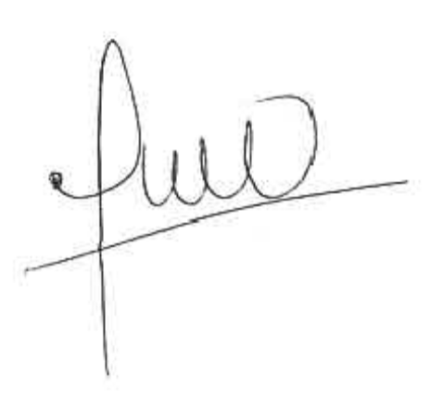

SANDRA YORLEDY GALLEGO VANEGAS
TRABAJADORA SOCIAL

